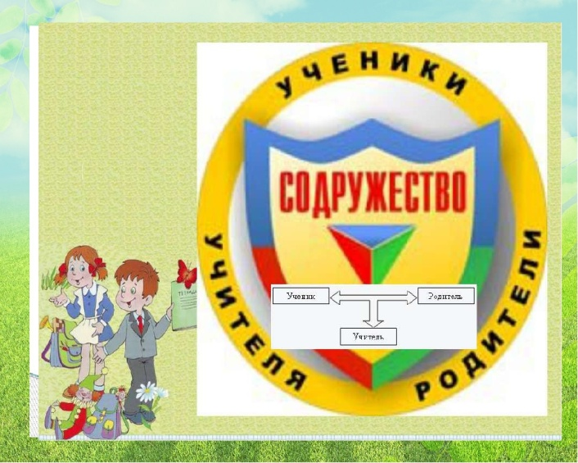

В рамках реализации регионального проекта «Поддержка семей, имеющих детей» МКОУ «Каршевитская сош» оказывает услуги психолого - педагогической и консультативной помощи родителям (законным представителям), имеющих детей, в том числе детей в возрасте от 0 до 3 лет.
Телефон: 8(84478)4-73-74

